| IMS Services Vorlagen | Arbeitsschutzorganisation Ordner 1 Register 11 | |
| --- | --- | --- |
| Anlage zur Ladungssicherung Transportwesen |  |

|  |
| --- |
| Anlage: Muster Bestätigung der Schulung Richtlinie VDI 2700 Blatt 5 |

**Bestätigung der Schulung**

**nach Richtlinie VDI 2700 Blatt 5**

|  |  |
| --- | --- |
| **Unternehmen** | Text |
| **Betriebsteil / Abteilung** | Text |
| **Unterweisung durchgeführt von** | Unternehmen, Name |
| **Unterweisungsdatum** | TT.MM.JJJJ |

**Unterweisungsinhalte:**

Die Schulung wurde auf Grundlage der Richtlinie VDI 2700 Blatt 5 durchgeführt.

Folgende Schulungsinhalte wurden vermittelt:

* Rechtliche Verantwortung für Transport und Ladungssicherung
* Physikalische Grundlagen zur Ladungssicherung
* Eigenschaften der Ladung
* Möglichkeiten der Ladungssicherung
* Verladeanweisungen zur Ladungssicherung
* Praktische Durchführung von Ladungssicherungsmaßnahmen
* Vorgehensweise bei speziellen Ladungssicherungsfällen

**Name und Unterschrift der Teilnehmer:**

Mit meiner Unterschrift bestätige ich, dass ich an der Unterweisung teilgenommen und den Inhalt verstanden habe.

Unterzeichnungsliste

|  |  |  |
| --- | --- | --- |
| **Name** | **Vorname** | **Unterschrift** |
|  |  |  |
|  |  |  |
|  |  |  |
|  |  |  |
|  |  |  |
|  |  |  |
|  |  |  |
|  |  |  |
|  |  |  |

|  |  |
| --- | --- |
| Unterschrift des Unterweisenden: |  |

Anlagen: ggf. Teilnehmerliste und Schulungsunterlagen, Möglichkeiten der Ladungssicherung

| IMS Services Vorlagen | Arbeitsschutzorganisation Ordner 1 Register 11 | |
| --- | --- | --- |
| Anlage zur Ladungssicherung Transportwesen |  |

|  |
| --- |
| Anlage: Möglichkeiten der Ladungssicherung |

Ein Bild, das Text, Computer, Screenshot, Schrift enthält.

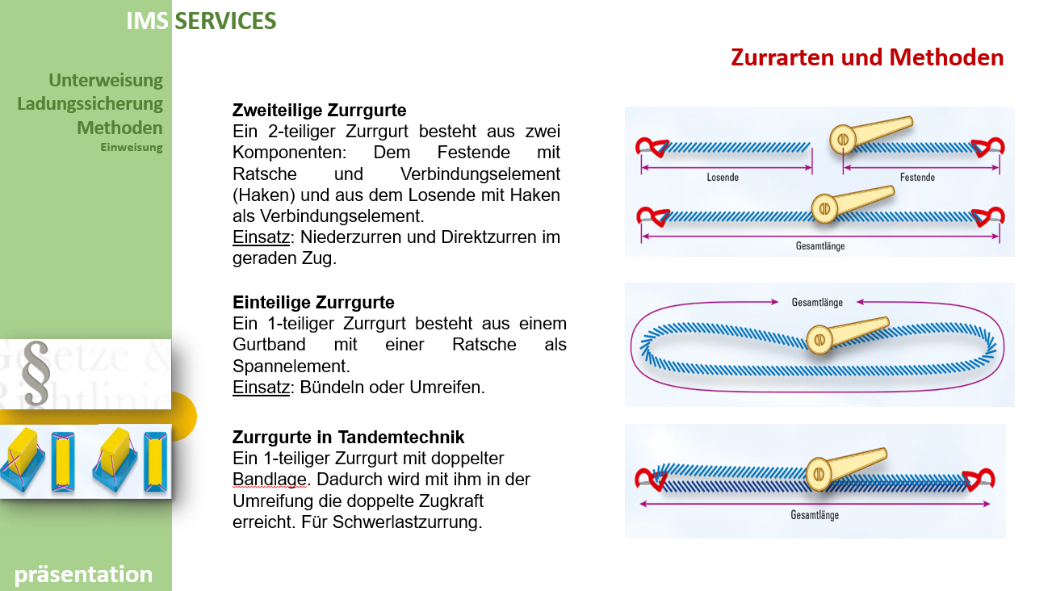

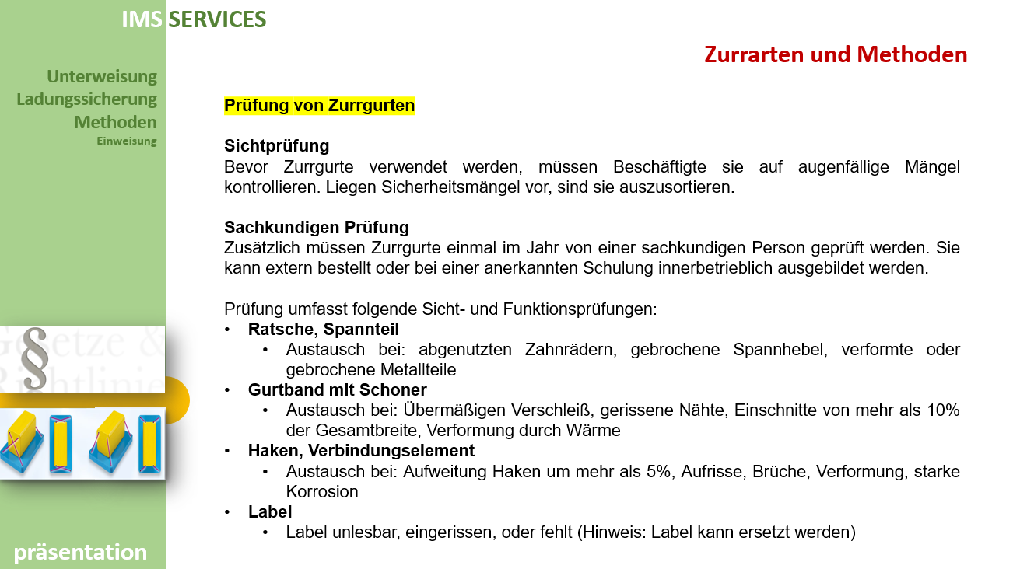

Ein Bild, das Text, Screenshot, Design enthält.

Ein Bild, das Text, Screenshot, Schrift, Design enthält.

Ein Bild, das Text, Screenshot, Schrift, Design enthält.

Ein Bild, das Text, Screenshot, Design enthält.

Ein Bild, das Text, Screenshot, Design enthält.

Ein Bild, das Text, Screenshot, Design enthält.

Ein Bild, das Text, Screenshot, Schrift, Webseite enthält.

Ein Bild, das Text, Screenshot, Diagramm, Design enthält.

Ein Bild, das Text, Screenshot, Design, Schrift enthält.

Ein Bild, das Text, Screenshot, Schrift, Design enthält.

Ein Bild, das Text, Screenshot, Design enthält.
